
CROQUEFER Gaëtan
AMIARD Landry

Projet Systèmes Distribués
2018/19

- Le jeu du Cul de Chouette -

Le jeu du Cul de Chouette est un jeu médiéval traditionnel, originaire de la série Kaamelott. Le but du jeu est d'atteindre ou dépasser 343 points, ce score provient des initiales du nom du jeu (CDC), soit les 3e, 4e et 3e lettres de l'alphabet. Dans la version informatique demandée pour le projet, on y joue de 2 à 4 joueurs en suivant des règles simplifiées. On cache l’architecture et le fonctionnement de l’application pour apparaître à l’utilisateur comme une application unique et cohérente.
Le déroulement d’une partie se décline en 3 phases : la détection des joueurs, le lancement et déroulé de la partie, et l’enregistrement des résultats. De nombreux points ont dû être éclaircis pour répondre au sujet :
- la redirection correcte des messages communiqués entre les clients (éviter qu’un client reçoive plusieurs fois la même information, et qu’il de ce fait empêche un autre client de la recevoir par exemple).
- les différents comportements à adopter lors de la déconnexion de l’un des partis : veiller à ce que personne ne subisse de problèmes dû à cette déconnexion.
- les problèmes d’hétérogénéité entre les codes, notamment depuis les clients C vers le serveur Java lors de l’enregistrement de la partie.
• La première phase consiste à détecter les clients voulant jouer. On lance tout d’abord le serveur en écoute sur un groupe multicast, le premier client qui souhaite jouer s’abonne au groupe multicast et y signale sa présence.
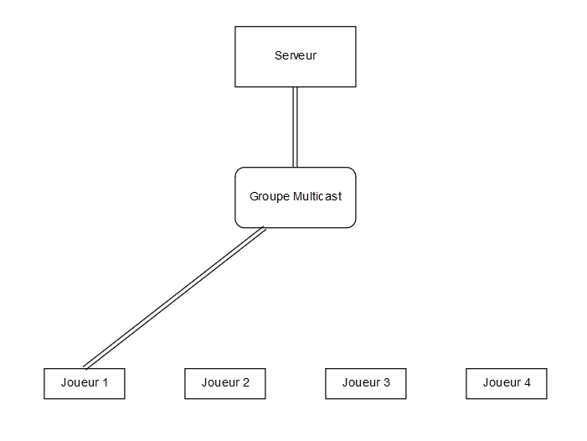

Figure 1 – Première détection de joueur.

Le serveur étant en écoute, il détecte la présence d’un client souhaitant jouer. Il initie une connexion avec celui-ci et lui envoie un ID ainsi que la liste des autres joueurs connectés. Lorsque le joueur reçoit ces informations il se désabonne du groupe Multicast et ouvre une connexion TCP avec les autres joueurs présents (ici, il est le premier à se connecter, il n’a donc pas de connexion à ouvrir). Le même procédé est répété pour le deuxième client voulant jouer, et pour tous les autres clients par la suite (jusqu’à un maximum de 4 joueurs).
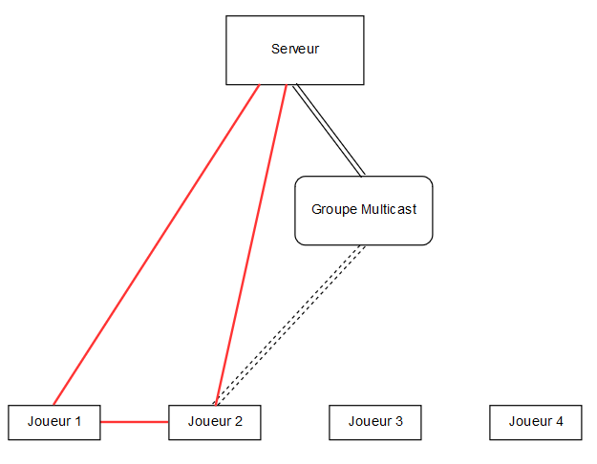
Figure 2 – Désabonnement du groupe multicast par le joueur 2 après avoir ouvert ses connexions TCP.

Lorsqu’un client lance la partie, le serveur est le seul à encore avoir une socket ouverte sur le groupe multicast. Il a des connexions TCO du serveur vers chaque clients et parmi tous les clients entre eux.
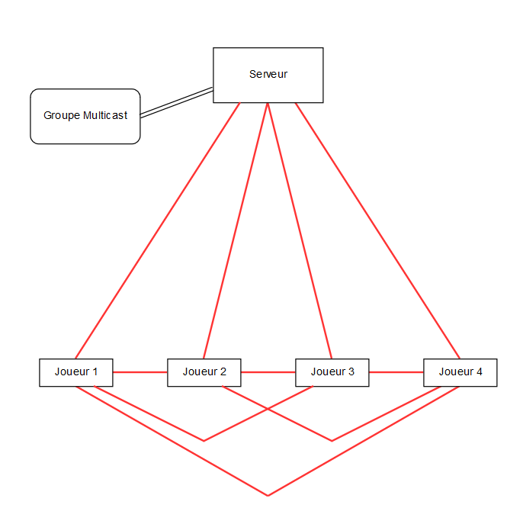
Figure 2 – Désabonnement du groupe multicast par le joueur 2 après avoir ouvert ses connexions TCP.
• Le déroulé de la partie constitue la deuxième phase, les clients vont communiquer et jouer entre eux jusqu’à ce que l’un d’entre eux l’emporte. L’algorithme derrière le fonctionnement du jeu n’est pas très compliqué, le plus gros du travail réside dans le fait d’avoir des réactions cohérentes avec les évènements du jeu.

Le plus gros du travail étant de faire des connections corrects entre les clients

